Na kratko o ŠD Topole
ŠD Topole je športno društvo, ki združuje preko 90 članov iz vasi Topole. Športno društvo je bilo ustanovljeno v začetku leta 2006 po tem, ko smo v vasi Topole pridobili tudi športno-rekreativni objekt - športno ploščad v Topolah. Glavne prostore druženja in prireditev, ki obsega športno ploščad, brunarico in pomožni objekt, si Športno društvo deli z Gasilskim društvom in z Vaškim odborom. Športna ploščad omogoča tako igranje odbojke na mivki, balinanje, nogomet, košarke, teka (okrog ploščadi se nahaja 220m tekaška steza), kakor tudi treninge gasilskih moštev topolskih gasilcev.
Skozi leto se zvrsti vrsto prireditev, najbolj opazne med njimi so odbojkarska tekmovanja, košarkaška tekmovanja in tekmovanja, ki jih priredi moto sekcija. Delovanje društva je namreč razdeljeno v različne sekcije (trenutno društvo obsega sedem sekcij), znotraj vsake sekcije se skozi leto zvrstijo različna dogajanja. Zadnje tako tekmovanje je bilo tekmovanje košarkarskega turnirja trojk, ki se je zvrstil že 11. zapored. Tako smo v nedeljo 13.9. 2015 priredili že 11. košarkarski turnir trojk. Turnirja se je udeležilo 6 ekip (vsega skupaj 25 tekmovalcev), iz Ljubljane, Trzina, Škofje Loke, mešane ekipe iz Topol in Ljubljane.
Športne prireditve ŠD Topole tako vsako leto privabi veliko udeležencev prireditev in obiskovalcev iz sosednjih občin in okoliških krajev, kar pripomore k večji razpoznavnosti vasi Topole in Občine Mengeš. Poleg tega vasi dodaja večji utrip življenja, saj so se nekdanje igre otrok s ceste vasi preselile na športno igrišče, ki je za to seveda bolj primerno.

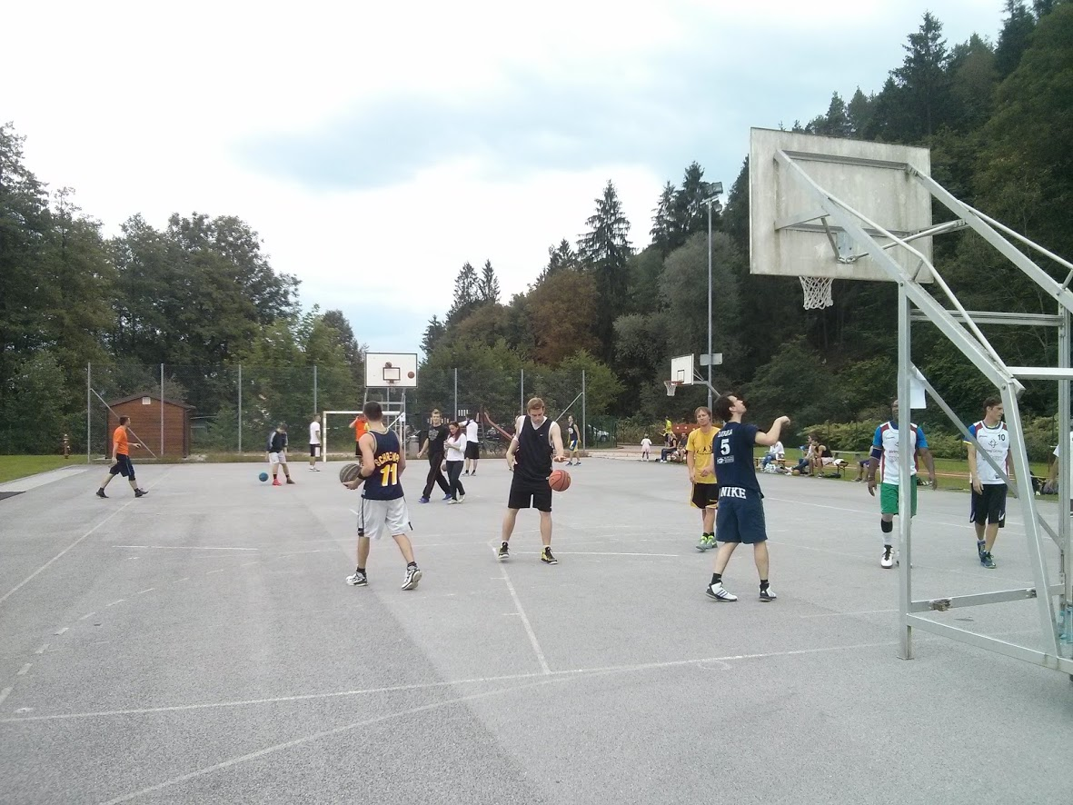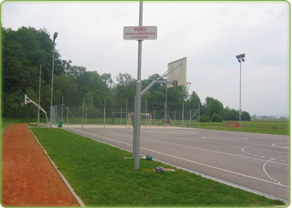





KONTAKT :

Email : info@sd-topole.com
Naslov : Športno društvo Topole, Topole 21, 1234 Mengeš

